1. 实验目的
   1. 使用EWB软件模拟加法器（半加器），并完成仿真调试，电路分析；
   2. 进一步掌握半加器的工作原理。
2. 实验内容
3. 利用EWB电子实验室软件多媒体教程，学习如何使用EWB模拟出加法器；
4. 自己使用EWB模拟加法器，以此完成元器件的选取，电路连接，仿真调试以及电路分析；
5. 通过观察实验中开关与彩色指示器的变化以及它们之间的联系，列出真值表，分析半加器。

3．实验步骤和实验结果

1. 选取元器件：地，“VCC”直流电源，开关2个，半加器，彩色指示器4个：

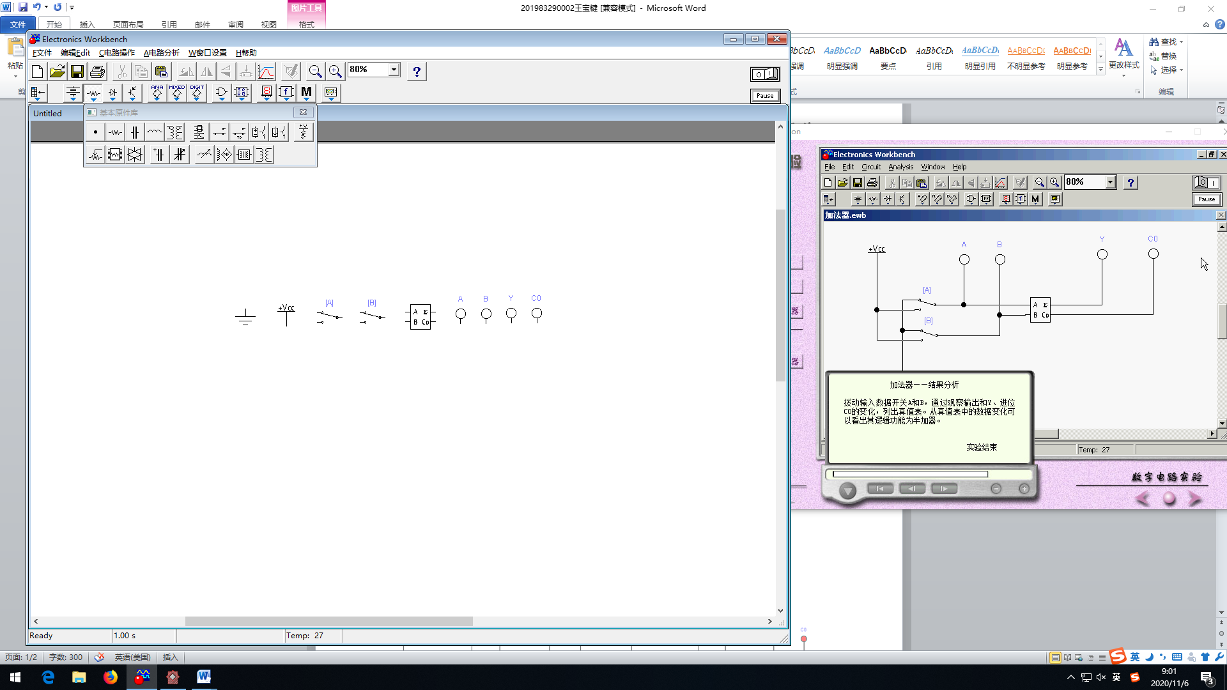

1. 根据电子多媒体教程连接电路：

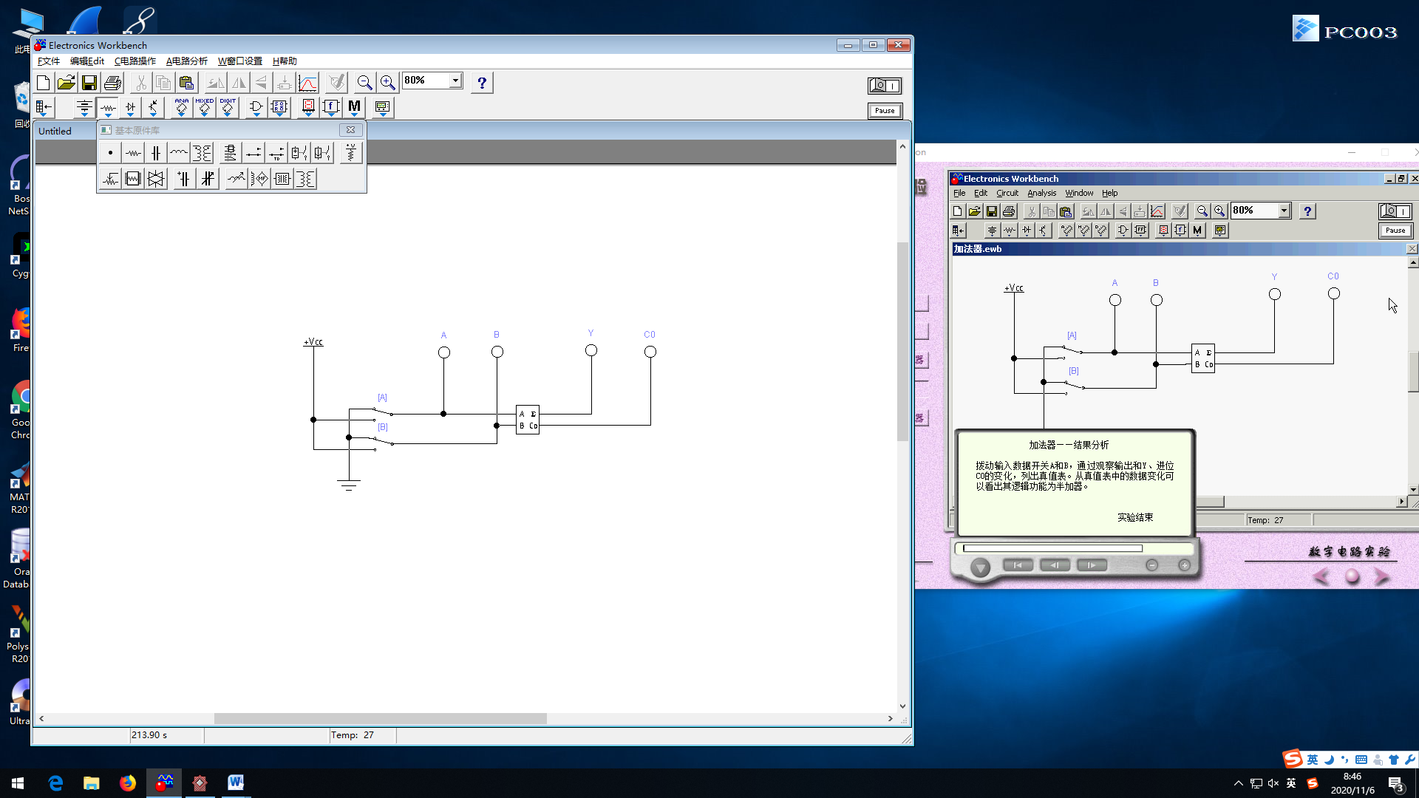

1. 仿真调试：

结果一：B=1时，改变A的取值，观察输出和Y、进位C0的变化：

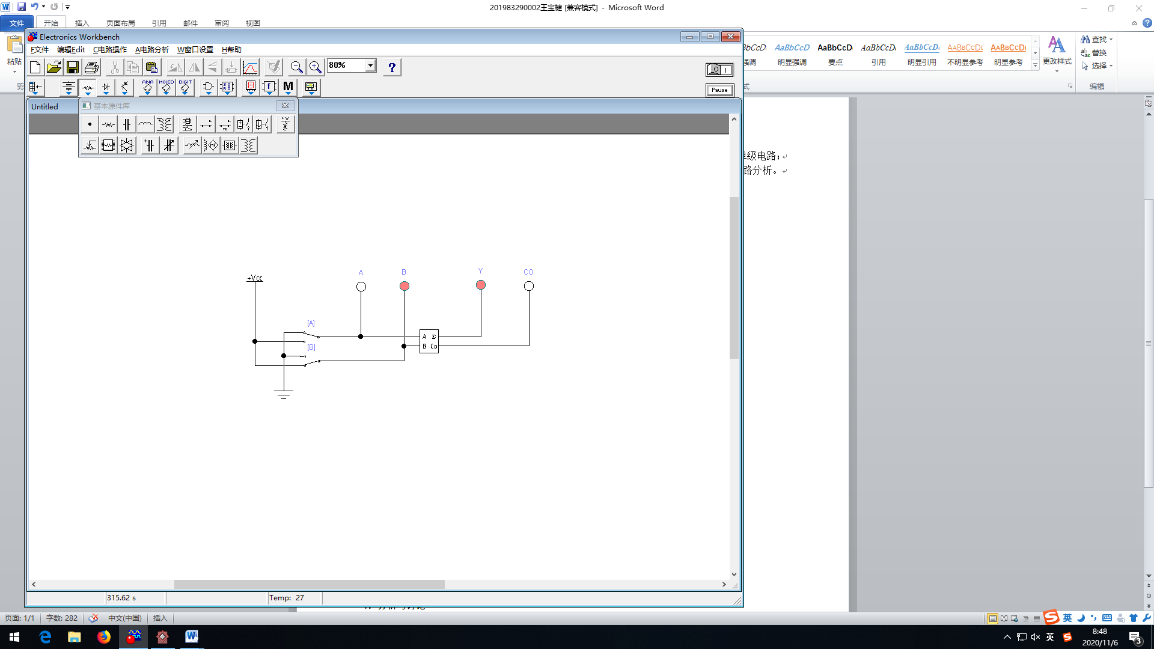 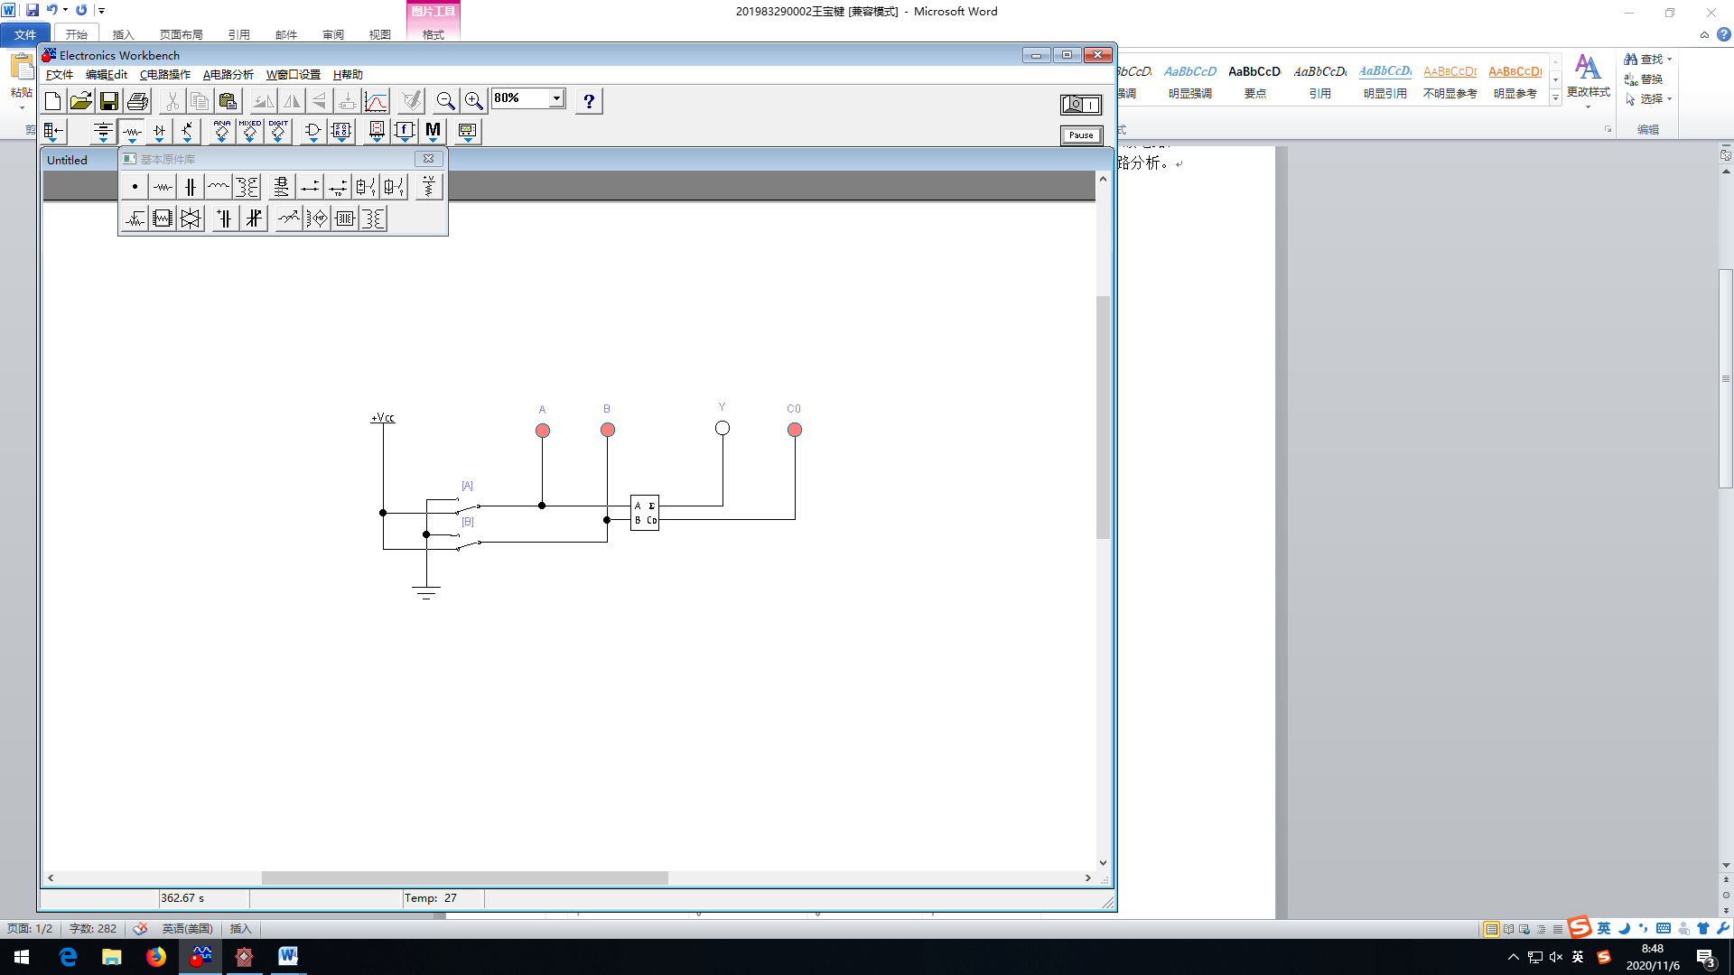

***B= 1 A= 1***

***B= 1 A= 0***

结果二：B=0时，改变A的取值，观察输出和Y、进位C0的变化：

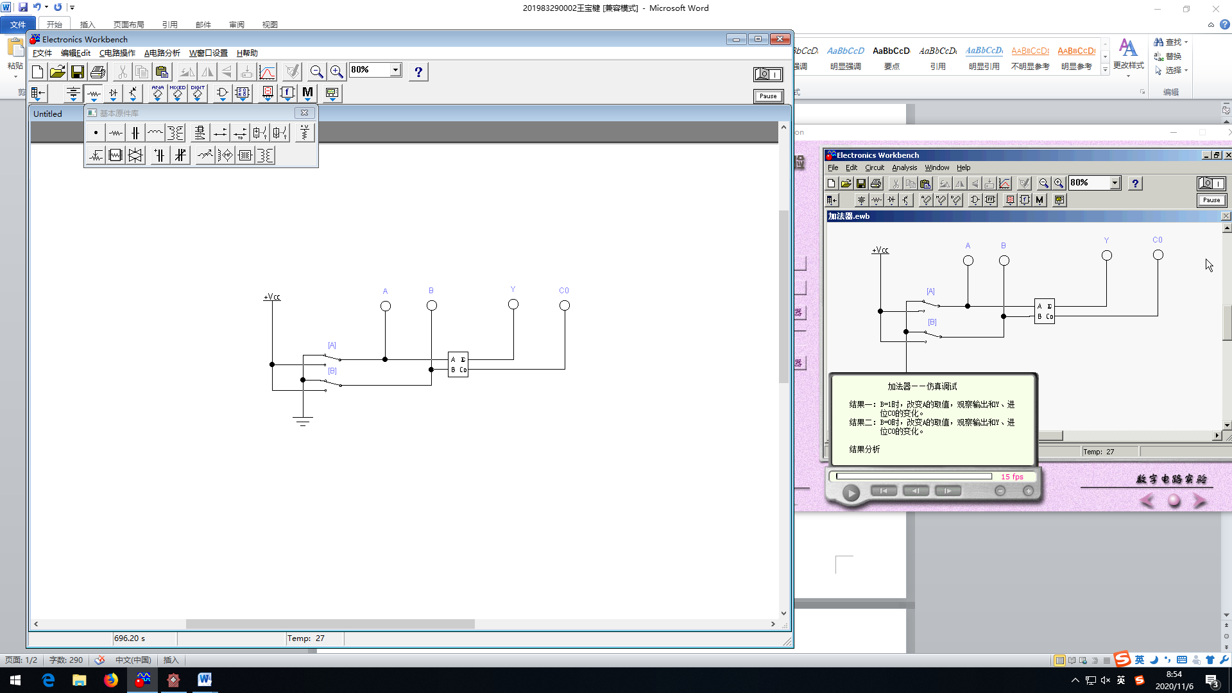 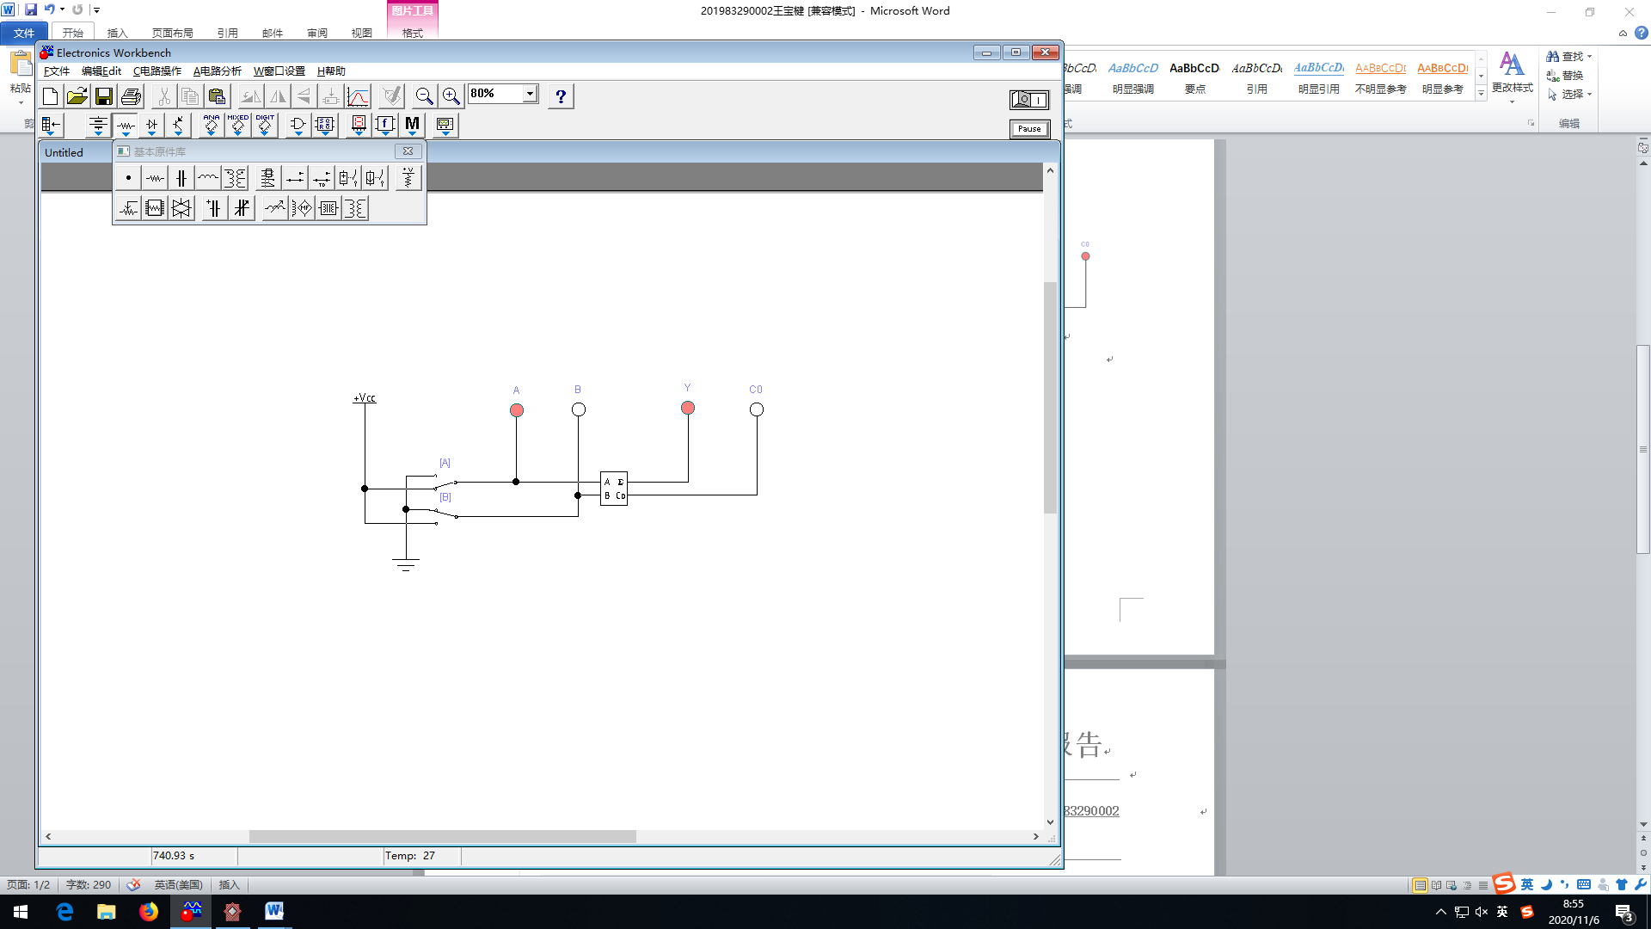

***B= 0 A= 0***

***B= 0 A= 1***

1. 结果分析：

通过观察开关A，B输入与输出Y，进位CO的变化，列出真值表：

|  |  |  |  |
| --- | --- | --- | --- |
| 输入 | | 输出 | |
| ***A*** | ***B*** | ***CO（进位）*** | ***Y*** |
| 0 | 0 | 0 | 0 |
| 0 | 1 | 0 | 1 |
| 1 | 0 | 0 | 1 |
| 1 | 1 | 1 | 1 |

4．分析与讨论

本实验制作了半加器，不考虑来自上一级的进位